V tem tednu se boš ukvarjal-a s proučevanjem gibanja Zemlje.

1. Za začetek zapiši naslov

VRTENJE ZEMLJE OKOLI SVOJE OSI.

Razlago snovi najdeš v učbeniku na strani 58 in 59.

1. Animacijo in razlago najdeš tudi tukaj

<http://www.o-4os.ce.edus.si/gradiva/geo/gibanje_Zemlje/rotacija.html>

1. Lahko si ogledaš tudi filmčke:

<https://www.youtube.com/watch?v=Lm6RKqFAwIg>

<https://www.youtube.com/watch?v=-S1WZNtcqnc>

1. Če te ta snov zanima, jo lahko raziščeš bol podrobno. Pripraviš lahko referat, PPT, plakat,…

Pošlji na moj elektronski naslov.

5. Uredi si zapis v zvezek.

1.) Vrtenje Zemlje okoli svoje namišljene osi imenujemo »rotacija«. Namišljena

zemeljska os poteka skozi oba tečaja ali pola. Vrti se od Z proti V. Za en obrat rabi

24 ur.

2.) Posledica vrtenja Zemlje sta menjavanje dneva in noči.

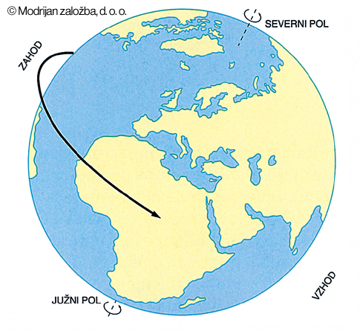

vrtljiva zemeljska os